JEDNADŽBA PRAVCA

Jednadžba pravca y=ax

Prezentacija:
Primjer: Što je zajedničko navedenim uređenim parovima → y=3x → geogebrica u koju ucrtamo točke → dobivamo pravac → jednadžba pravca y=3x

Primjer 1.:

a) Napiši nekoliko točaka (x,y) čije koordinate zadovoljavaju y = 1.5x .
...
b) Točke iz a-zadatka prikaži u koordinatnom sustavu. Što uočavaš?
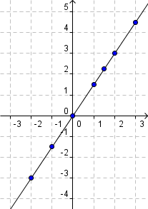
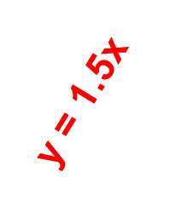
Sve točke (x,y) čije koordinate zadovoljavaju uvjet
y = 1.5x leže na istom pravcu.

Stoga ćemo reći da je izraz y = 1.5x
jednadžba tog pravca.

Jednadžbu pravca zapisujemo uz taj pravac.

DZ
P 1, 2
(s papira 1. i 2. zadatak)

Prezentacija:
Provjera za još nekoliko izraza tipa y=ax s pozitivnim koeficijentom a, dobivamo li pravac (geogebrica...)
Nakon toga pitanje (u PPT):
A što ako je a negativan?

Primjer 2.:
a) Napiši nekoliko točaka (x,y) čije koordinate zadovoljavaju y = -2x .
...
b) Točke iz a-zadatka prikaži u koordinatnom sustavu. Što uočavaš?
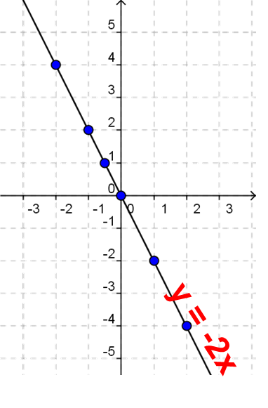
Sve točke (x,y) čije koordinate zadovoljavaju uvjet y = -2x
leže na istom pravcu.

Stoga je izraz y = -2x jednadžba tog pravca.

DZ
P 3, 4, 5

Prezentacija:
Što misliš, hoće li sve točke (x,y) koje zadovoljavaju y = -9x ležati na istom pravcu?
A one koje zadovoljavaju:
y = -4x ili
y = -0.8x ili
y = -2/5 x ili
y = -x
... ?
(geogebrica)

Prezentacija:
Evo još jednom nekoliko jednadžbi pravaca:
y = 6x
y = -0.7x
y = 2x
y = -x
y = x
...
Što im je svima zajedničko?
Sve su one oblika
y = ax
pri čemu je a neki racionalan broj.

Prošli primjeri nam pokazuju:

Sve točke (x,y) čije koordinate zadovoljavaju y=ax (za neki konkretni broj a) leže na istom pravcu.
Izraz y=ax nazivamo jednadžbom tog pravca.
Npr. y = 3x ,
y = -8x ,
DZ
P 6, 7
y = 0.21x ,
y = -x
...
su jednadžbe pravaca.

Crtanje pravca y=ax

Zadatak 1.:
U koordinatnom sustavu nacrtaj pravac y = 2x .

Postupak:
1. Nađimo barem dvije točke (x,y) čije koordinate
zadovoljavaju y=2x.
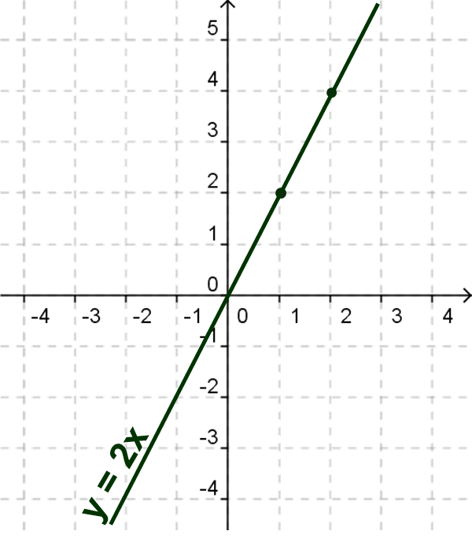
Npr. (1,2), (2,4)

2. Te dvije točke ucrtamo u koordinatni sustav te
povučemo pravac kroz njih.

3. Uz pravac dopišemo njegovu jednadžbu.

Zadatak 2.:

U istom koordinatnom sustavu nacrtaj pravce y = -4x ,y = 2.5x , y = x , y = -x , y = -1/5 x .
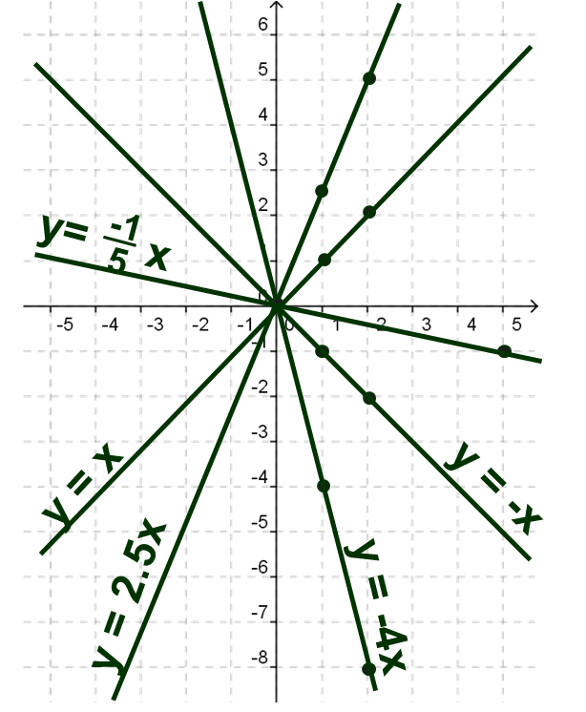
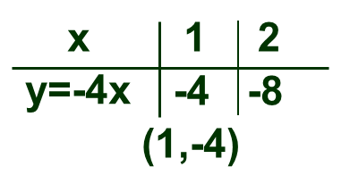
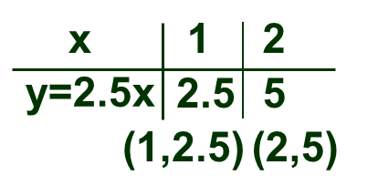

...

DZ
P 8

Koeficijent a

Prezentacija:
U jednadžbi pravca y=ax , broj a je koeficijent te jednadžbe.
Npr. u jednadžbi y = 3x, koeficijent je broj ___,
u jednadžbi y = -7x, koeficijent je broj ___,
u jednadžbi y = 0.3x, koeficijent je broj ___,
u jednadžbi y = x, koeficijent je broj ___,
u jednadžbi y = -x, koeficijent je broj ___.

Uočimo kako taj koeficijent utječe na položaj pravca u koordinatnom sustavu.
Geogebrice...

Prezentacija:
Dakle, koeficijent a nam govori da li pravac, gledajući s lijeva na desno, raste ili pada i koliko brzo (strmo) raste ili pada.
Stoga se on zove koeficijent smjera.

Npr. u jednadžbi y=2x koeficijent smjera je broj ___.
On nam govori da taj pravac ______ . (slika...)

U jednadžbi y=-4x koeficijent smjera je broj ___.
On nam govori da taj pravac ______ . (slika...)

U jednadžbi y=-x koeficijent smjera je broj ___.
On nam govori da taj pravac ______ . (slika...)

Da li brže pada pravac y=-4x ili y= -x ? (Koji je strmiji?)
(slika...)

U jednadžbi pravca y=ax koeficijent a naziva se koeficijent smjera (ili nagib).
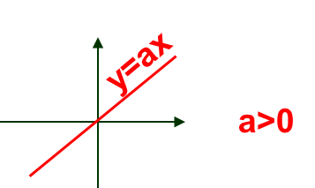
On nam govori da li pravac (gledajući s lijeva na desno) raste ili pada i koliko brzo (strmo) raste ili pada.

1. Ako je a > 0 , tada pravac raste.

DZ
P 9
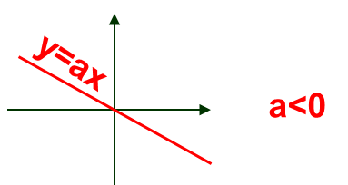
2. Ako je a < 0 , tada pravac pada.

U oba slučaja, što je a po apsolutnoj vrijednosti veći, to je pravac strmiji, tj. brže raste/pada.
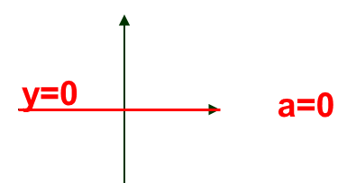
3. Ako je a = 0 , tada pravac niti ne raste niti ne pada, vodoravan je.

Prezentacija:
Da li (zeleni) pravci na slici rastu ili padaju...? (svi rastu)
Koji brže, koji sporije?
Komentiranje koeficijenata smjera...

Docrtaju se dva nova pravca (crveni i plavi) - da li oni rastu ili padaju?...
Koja je od jednadžbi y=-2x i y=-0.1x od kojega?

1. Za sljedeće pravce napiši da li rastu ili padaju i zašto (tj. kako si to zaključio):
a) Pravac y=8x ... (raste jer mu je koeficijent smjera broj 8, a on je pozitivan.) (...slika u ppt)
b) Pravac y=-11x ...
DZ
P 10, 11
c) Pravac y=x ...

2. Da li sljedeći pravci rastu ili padaju? Koji od njih najbrže a koji najsporije raste/pada:
a) y = 8x , y = 11x , y = 0.5x , y = x , y = 6.95x
Ovi pravci rastu.
Najbrže raste y=11x.
Najsporije raste y=0.5x.
DZ
P 12
b) y = -5x , y = -13x , y = -100x , y = -x , y = -202.4x
Ovi pravci padaju.
Najbrže pada y=-202.4x.
Najsporije pada y=-x.

DZ
P 13*, 14*, 15*

Jednadžba pravca y = ax + b
Prezentacija:
Primjer: Što je zajedničko navedenim uređenim parovima → y=3x+2 → geogebrica u koju ucrtamo točke → pravac → jednadžba pravca y=3x+2
...
Provjera za još nekoliko jednadžbi oblika y=ax+b (u GGB)

Sve točke (x,y) čije koordinate zadovoljavaju y=ax+b leže na istom pravcu.
(a i b su neki racionalni brojevi)

Stoga izraz y=ax+b nazivamo jednadžbom pravca.

Npr. y=2x-4 ,
y=-7x+10 ,
DZ
P 16 - 19
y=x-3 ,
y=-x
...
su jednadžbe pravca.

Pravci oblika y=ax spadaju u pravce y=ax+b (u njima je b=0).

Crtanje pravca y=ax+b

1. U koordinatnom sustavu nacrtaj pravac y = 2x-4 .

Postupak:
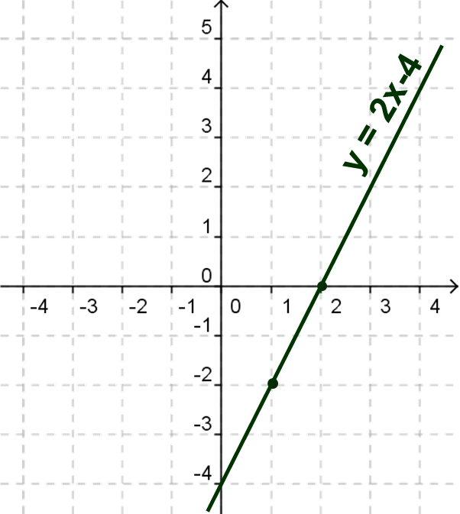
1. Nađimo barem dvije točke (x,y) čije koordinate
zadovoljavaju y=2x-4.
Npr. (1,-2), (2,0)
2. Te dvije točke ucrtamo u koordinatni sustav te
povučemo pravac kroz njih.
3. Uz pravac dopišemo njegovu jednadžbu.

2. U istom koordinatnom sustavu nacrtaj pravce y = -5x+4 , y = 6x-5 , y = -2x-1 , y = x+3 , y = -3/4 x-2 .
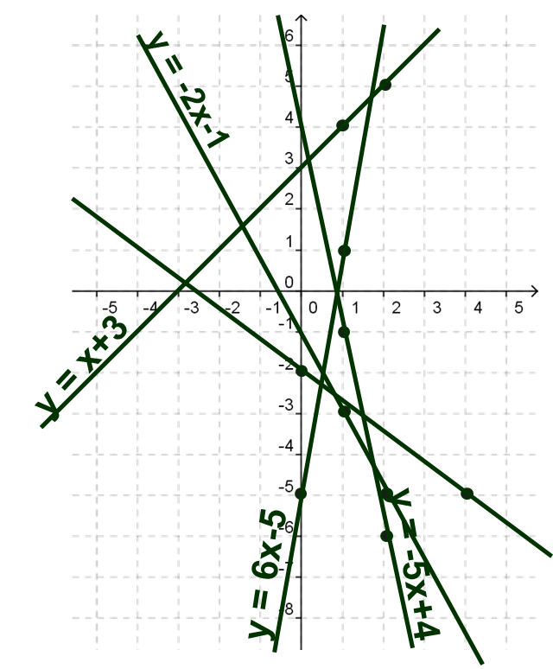
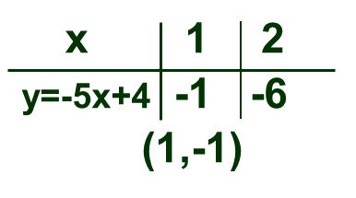

...

DZ
P 20, 21

Koeficijenti a i b

Prezentacija:
Geogebrice... - proučavamo koeficijente...

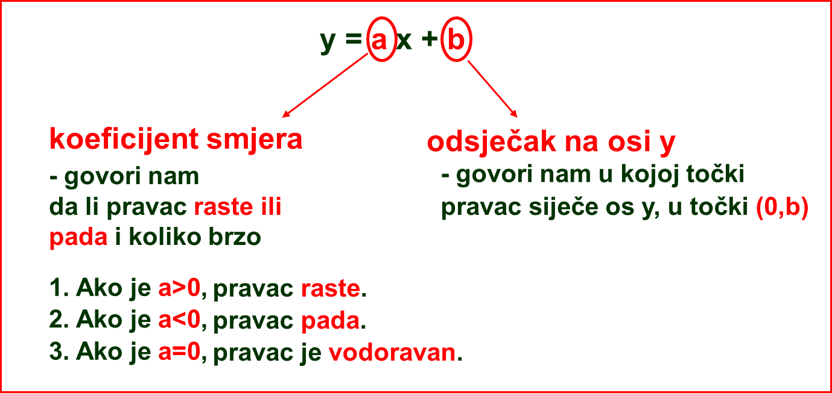

DZ
P 22, 23, 24

Npr. Zadan je pravac y = 3x - 2.
Koeficijent smjera mu je 3 i on nam govori da taj pravac raste.
Odsječak na osi y mu je -2 i on nam govori da taj pravac siječe os y u točki (0,-2).
(slika u ppt)

1. Dopuni tablicu:
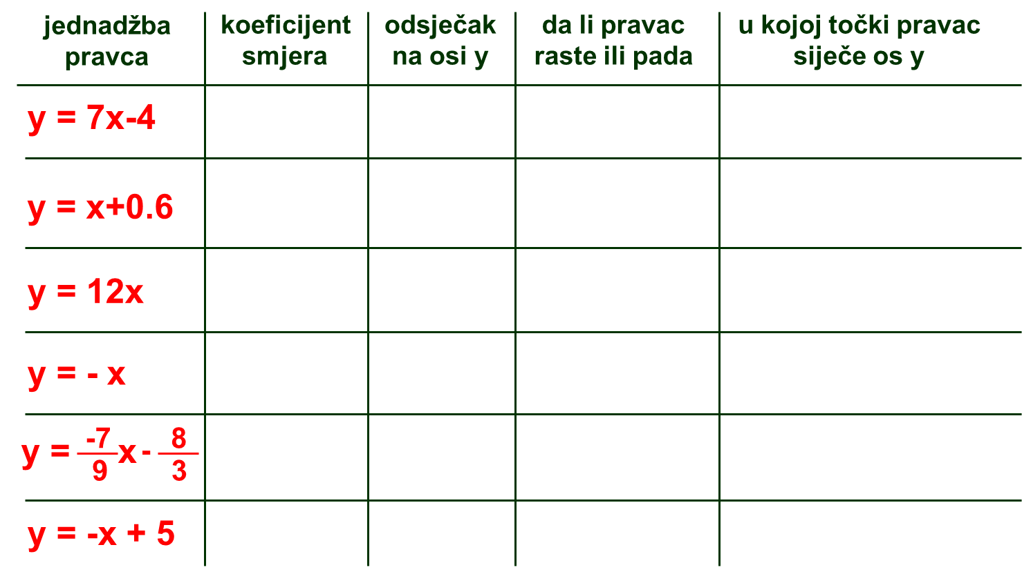

DZ
P 25, 26

(za svaki redak u ppt se pokazuje i slika...)

Prezentacija:
Zadatak: Nacrtana su 3 pravca u koord.s. i zadane su 3 jednadžbe, ali nije jasno koja je čija. Spari...
a, b, c zadatak
...
Nakon toga uočimo (a zadatak) da paralelni pravci imaju jednake koef.s...

Paralelni pravci imaju jednake koeficijente smjera.

2. Zaokruži paralelne pravce:

a) y = 3x - 4
y = 2x - 4
y = 3x - 6
y = -2x
(u ppt se pojavi i slika...)
DZ
P 27, 28, 29

b) y = -4x + 5
y = 4x - 2
y = 3x - 2
y = -4x
(slika...)

c) y = x - 2
y = 3x - 2
y = -x - 6
y = -1x + 0.3
(slika...)

Crtanje pravca y = ax + b pomoću koefijenata
Primjer:
U koordinatnom sustavu nacrtaj pravac y = 3/2 x - 5 , ali bez
izračunavanja koordinata točaka tog pravca...
- crtanje tog pravca pomoću koeficijenata → uočavamo da duljina koraka može biti kolika želimo

1. Koristeći koeficijente (bez izračunavanja koordinata točaka), u istom koordinatnom sustavu nacrtaj pravce y = -3/4 x – 2 , y = 5/2 x – 1 , y = 1/5 x , y = -2x + 1 , y = x + 1.5 .

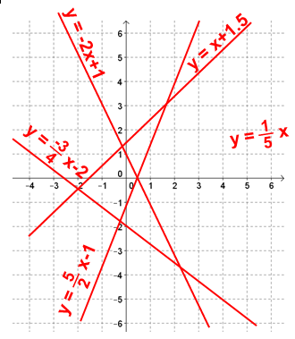

Postupak:
Nađemo dvije točke tog pravca, ali bez računanja:
1. koeficijent b govori nam o točki na osi y, točki (0,b),
2. iskoristimo točku koju smo upravo našli i koeficijent a:
Koliki je nazivnik, toliko koraka idemo udesno,
a koliki je brojnik, toliko koraka gore ili dolje:
ako je brojnik pozitivan, idemo gore,
a ako je negativan dolje!
Kroz te točke povučemo pravac.

DZ
P 30

Slijedi zadatak u kojem (u ppt, bez pisanja u bilježnice), za prikazani pravac trebamo otkriti koja mu je jednadžba.

DZ
P 31

Pravci x = m i y = n

Primjer:
Nacrtajmo pravce y=3 i x=-2.

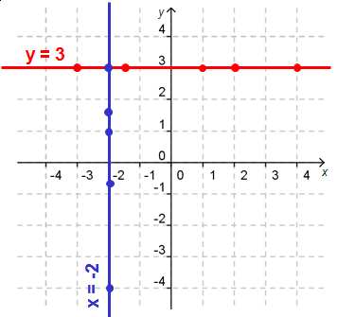
Pravac y = 3 sadrži sve točke (x,y)
koje zadovoljavaju uvjet y=3 ,
npr. (1,3), (2,3), (4,3), (-3,3),
(-12,3), (-1.5,3),...
Dakle, pravac y=3 siječe os y
u točki (0,3) i okomit je na os y.

Pravac x = -2 sadrži sve točke (x,y)
koje zadovoljavaju uvjet x=-2 ,
npr. (-2,1), (-2,3), (-2,8), (-2,-4),
(-1,-11), (-2,1.6), (-2,-0.7),...
Dakle, pravac x=-2 siječe os x
u točki (-2,0) i okomit je na os x.
DZ
P 32, 33

1. Nacrtaj pravce y = 4 , y = -3 , x = -6 , x = 5 , y = 2 , y = 2x , y = -x + 5 , x = -2 .

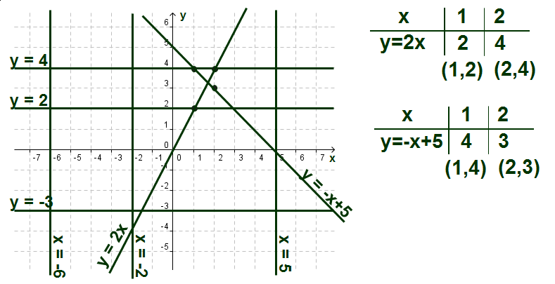

DZ
P 34, 35, 36, 38

DZ
P 37*, 39*

Još o pravcima y = n i x = m

U ovom dijelu ppt se pojašnjava da pravci y=n spadaju u pravce y=ax+b, te koliki su koeificijenti i što nam govore, te da pravci x=m ne spadaju u pravce y=ax+b, te uočavamo da x=m ne siječe os y i nema koef. smjera.

Krivulje y = a x·x , y = a/x ...

U GGB ukucamo nekoliko jednažbi tog oblika, te uočavamo da ne dobivamo pravce. Dakle, postoje i jednadžbe nekih drugih krivulja, ne samo "jednadžbe pravaca". No, te druge jednadžbe učit će se u SŠ, kao i više detalja o jednadžbi pravca.

